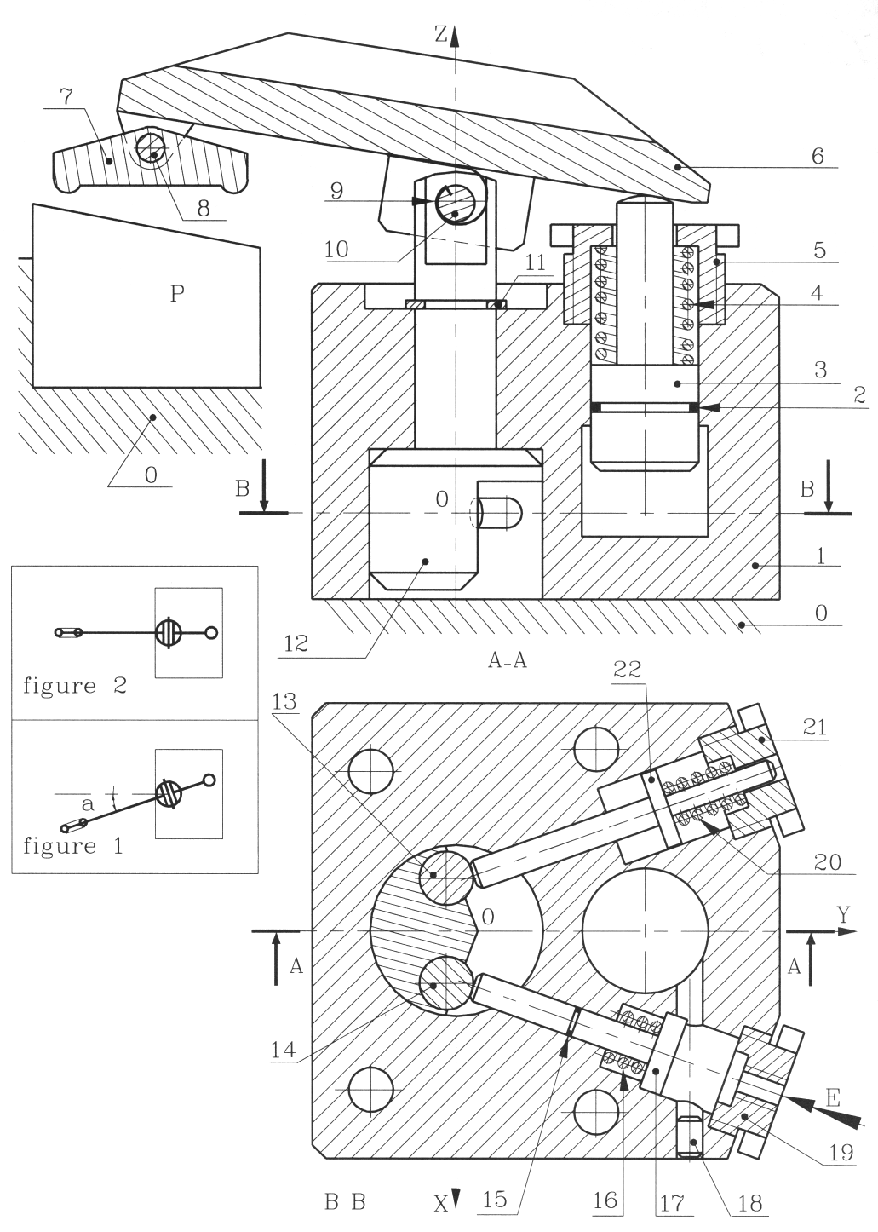
Bride hydraulique semi-automatique
Le mécanisme représenté permet de bloquer une pièce P lors d’un usinage. II fonctionne grâce à une arrivée d'huile sous pression par l'orifice E (vue de dessus). En position repos la bride (6) est levée et décalée angulairement d'un angle a (figure 1). En position de travail la bride (6) est alignée avec les axes verticaux des pièces (3) et (12) et abaissée (figure 2). Pour assurer le serrage de la pièce P à partir de la position de repos (figure 1) cette bride doit effectuer deux mouvements dans l'ordre suivant 1 - Rotation angulaire autour de l'axe vertical Oz afin de se replacer dans l'alignement des axes des pièces (3) et (12). C'est le passage de la figure 1 à la figure 2. La bride (6) reste en position haute. C'est la position actuelle de la bride sur le dessin dans les deux vues. La vue de dessus présente les tiroirs de commande (17) et (22) en position de fin de course, mais le fluide n'a pas encore poussé le piston (3) qui fera pivoter la bride en position basse. 2 - Rotation angulaire autour de l'axe horizontal de la pièce (10) pour atteindre la position basse et serrer la pièce (P).
22 | 1 | piston de retour | C22
21 | 1 | chapeau de retour | 5235
20 | 1 | ressort de retour
19 | 1 | chapeau d'entrée | 5355
18 | 1 | cylindre de fermeture | 5235 | monté serré dans 1
17 | 1 | piston de poussée | C20
16 | 1 | ressort d'entrée
15 | 1 | joint d'étanchéité torique |  | Paulstra
14 | 1 | axe de poussée | 5235 | monté serré dans 12
13 | 1 | axe de retour | 5235 | monté serré dans 12
12 | 1 | axe l de rotation | C32
11 | 1 | anneau élastique |  | circlips a12
10 | 1 | axe de bras | XC18f | monté serré dans 12
9 | 1 | ressort à spirale
8 | 1 | axe de palonnier | C32
7 | 1 | palonnier | C32
6 | 1 | bras articulé | C32
5 | 1 | chapeau fileté | 5355
4 | 1 | ressort de compression
3 | 1 | piston de serrage | C20
2 | 1 | joint torique |  | Paulstra
1 | 1 | corps de bride | C32
Rep | N | Désignation | Matière | Observations

Exercices d'application
1 - Expliquez chronologiquement le fonctionnement de cet appareil, de la position de repos à la position de serrage, en précisant l'intérêt de chaque ressort et le rôle de chaque pièce. Expliquez l'opération inverse.
2 - Définissez toutes les liaisons cinématiques une à une en précisant a - le nom de la liaison, b - le nombre de degrés de liberté et de mouvements, c -leurs représentations normalisées planes et en perspective isométrique (modélisation). Reportez vos réponses dans les tableaux page 65.
3 - Réalisez le schéma cinématique minimal de l'ensemble en perspective isométrique en considérant la période de fonctionnement.
Remarques a) Le cylindre (18) est monté serré dans le trou de la pièce (1). b) Les cylindres (13) et (14) sont montés serrés dans la partie inférieure de la pièce (12). c) La largeur de la bride (6) est suffisante pour assurer un contact permanent entre les pièces (3) et (6) quelle que soit la position angulaire de (6).

